重慶武隆天坑三橋、恩施大峽谷、自然遺產雙省遊記8日
․這是一個涵蓋世界自然遺產、人文景觀、山地峽谷風光、少數民族地區豐富的民風民俗特色名勝風景區。
武隆縣地處重慶東南部烏江下遊，東連彭水，西鄰涪陵、南川，北接豐都，南界貴州道真。武隆地貌奇特，旅遊資源得天獨厚，既有豐富多彩的自然風光，又有意義獨具的人文景觀。武隆經濟較貧困且多發泥石流等自然災害，雖然縣轄區內蘊藏豐富的鋁土礦資源，但當地政府為保證烏江環境和生態，依然放棄開發沿烏江的鋁土礦資源保證環保。現武隆將主要產業投註於旅遊與現代農業，民生經濟較數年前有較大改善，現為渝東南地區成長最快的一個縣。
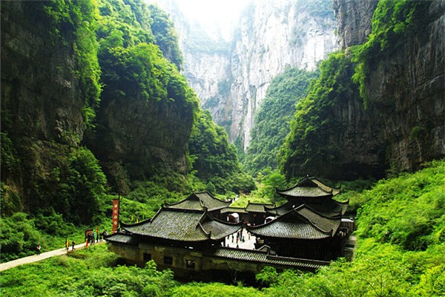
『天坑三橋』：天坑三橋景區以其壯麗而獨特的“三橋夾兩坑”景觀稱奇於世。
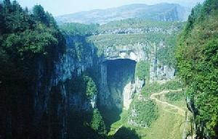
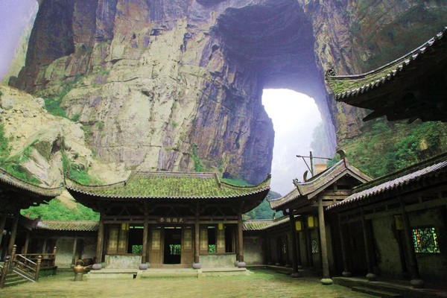
『仙女山國家森林公園』擁有南國罕見的林海雪原，素有“東方瑞士”之稱，各季皆有特色。
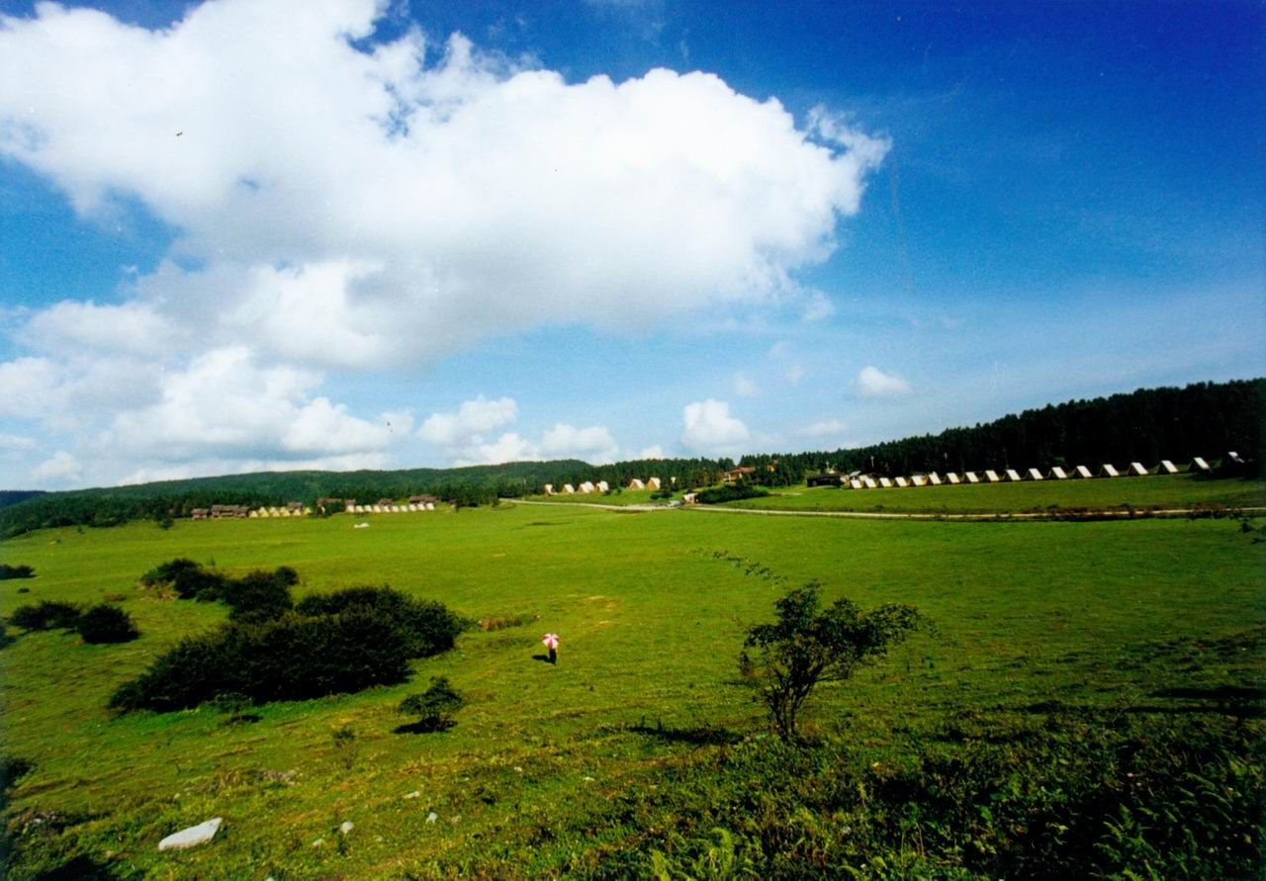
『恩師大峽谷』恩施大峽谷是清江流域最美麗的一段，被譽為全球最美麗的大峽谷。
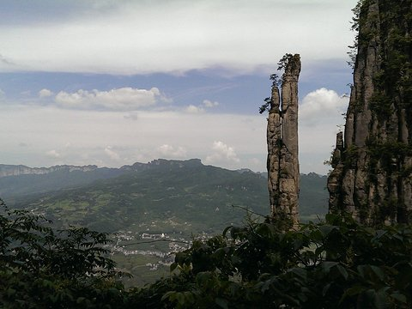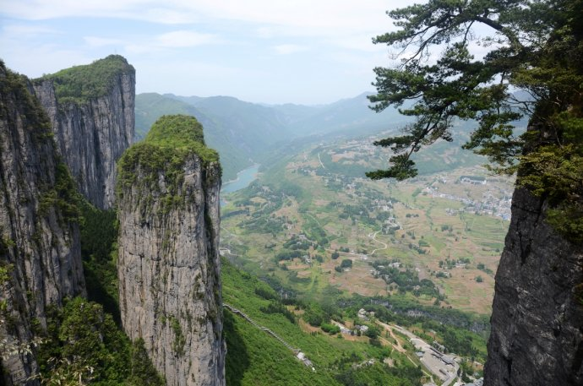
『龍缸景區』景區地貌奇特，溶洞密布，奇峰怪石、石筍摩天、雄險俊秀、千姿百態、多姿多彩、景緻幽美，是自然科學的博物館、地質景觀的大觀園。
『龍水峽地縫』世界地質奇觀，地縫中老樹藤蘿盤繞，泉水流瀑掛壁，險峻幽深，怪石崢嶸，明澗湍急。抬眼望，壁立千仞，天光曦微，讓人昏昏然不知。
『龍船水鄉』龍船水鄉是利川重點旅遊景區之一，江水碧綠如緞，風光秀麗，春意盎然；兩岸山峰聳峙，波光峰影，叢林相映，充滿詩情畫意。
『磁器口古鎮』重慶市的一個著名景區，內有特色小吃陳麻花、古鎮雞雜、毛血旺等。共有12條街巷，街道大多是明清建築風格，街道由石板鋪成，沿街店鋪林立。古鎮素有「九宮十八廟」之說。
【優質住宿】
重慶–☆☆☆☆☆艾美酒店或同級
萬達艾美酒店位於重慶市南岸區江南大道，交通便利。酒店設計風格體現了城市的現代與時尚，同時也融合了當地文化與特色的內容。萬達艾美酒店高23層，客房總數319間（套），空間寬敞明亮，風格簡約雅致。
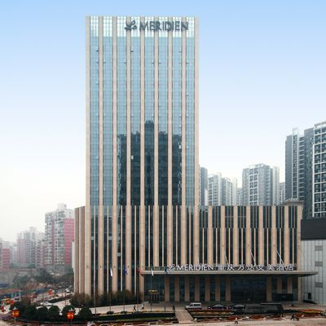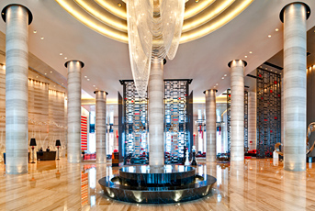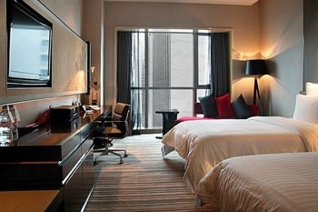
武隆-准☆☆☆☆☆依雲度假酒店或同級
雲度假酒店位於仙女山新區核心地段，與新區管委會相依，與仙女山登山步道、高爾夫球場等高端娛樂項目相伴，鄰近世界自然遺產天生三硚、龍水峽地縫和仙女山國家森林公園，距武隆縣城僅30分鐘車程。酒店樓高5層，共有111間客房(套)，外部生態環境優美，是旅遊休閒度假的住宿選擇。
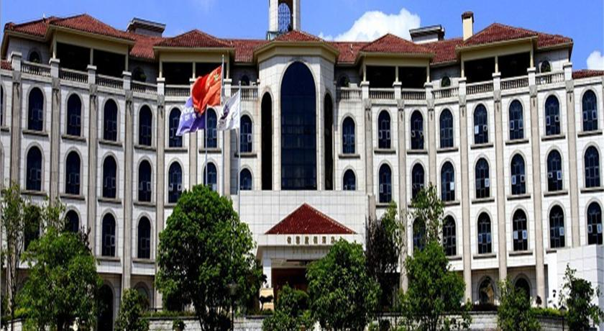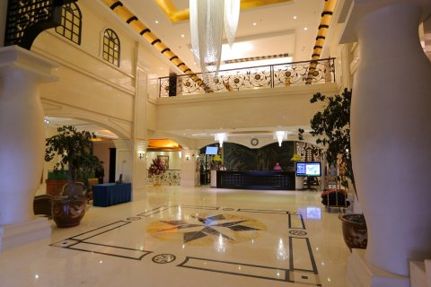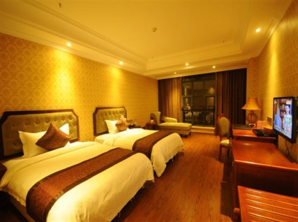
恩施-准☆☆☆☆☆華龍城酒店或同級
酒店的裝潢極富中式風情，內有亭臺樓閣，小橋流水，環境清幽。各類溫馨、舒適的客房安靜雅致；完善的配套設施和優質的服務，為賓客提供理想的休憩地。客房總數550間(套)。
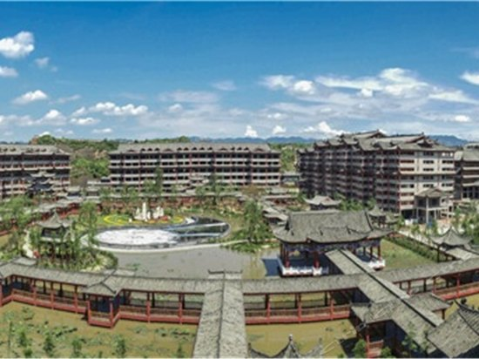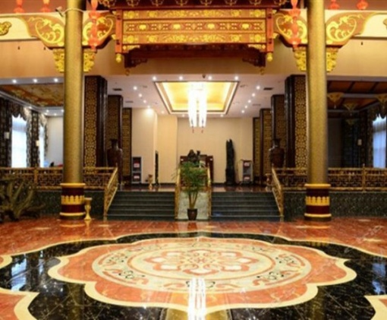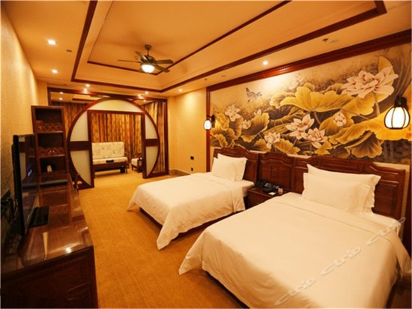
利川-准☆☆☆☆☆藍波灣酒店或同級
利川藍波灣國際大酒店位于利川市清源大道西頭美麗的清江河畔，空氣清新，風景優美。酒店擁有各式舒適客房，最新時尚元素設計，為您營造怡人的休息空間。
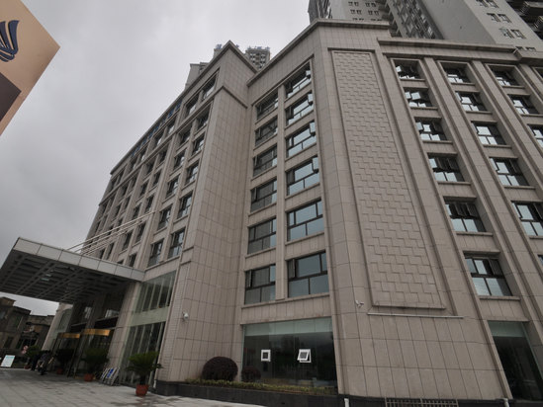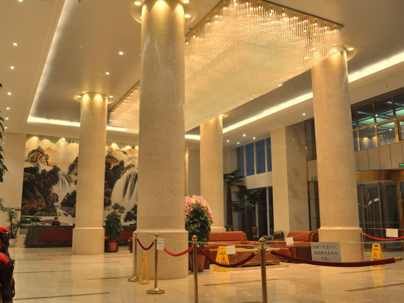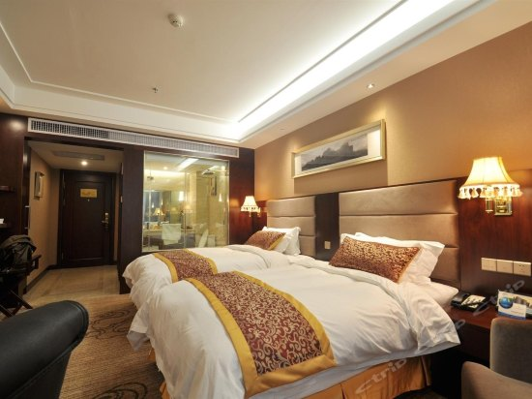
**以上照片僅供參考

【貼心安排】每人每日礦泉水一瓶
【購物安排】：全程無購物
【自費安排】：全程無自費
【車購安排】：花生、大棗、火鍋底料、豆瓣醬、板栗、核桃、蘋果脆、珍珠膏等。
註：自由選購，絕不強迫購買。

參考航班 (實際航班請以行前說明會資料為準)
航段 | 航空公司 | 航班編號 | 出發地點 | 出發時間 | 抵達地點 | 抵達時間
去程 | 四川航空 | 3U-8980 | 松山(TSA) | 20：25 | 重慶(CKG) | 23：25
回程 | 四川航空 | 3U-8979 | 重慶(CKG) | 16：00 | 松山(TSA) | 19：25

【行程特色】
第一天 松山/重慶
今日集合於台北(松山)國際機場搭乘豪華客機飛往中國四大直轄市之一【重慶】。
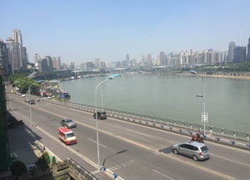
【重慶市】位於四川盆地東部，地處丘陵地帶，多山多霧，故有「山城」、「霧都」的別稱。重慶市人口約三千多萬人，為中國西南區第一大都市，是一座有著歷史文化的名城，是中國西南水、陸交通樞紐，工商業重鎮，亦是一座充滿現代感的新型城市。然而最具特色的，還要數山城的夜色。憑高眺遠，萬家燈火起伏錯落，銀霞明滅，與兩江粼粼的波光、滿天閃爍的星斗交相輝映，其景奇麗醉人。

餐食 : 早餐/Ｘ 午餐/Ｘ 晚餐/機上簡餐
住宿：☆☆☆☆☆ 艾美酒店或同級
第二天 重慶-(車程約3.5H)武隆【天坑三橋（含觀光車+電瓶車）、仙女山（含小火車）】
【武隆】位於重慶東南130公里的烏江下游，重慶唯一的世界自然遺產地。同時囊括中國國家重點風景名勝區、國家地質公園、國家AAAA級旅遊區等稱號。武隆擁有罕見的喀斯特自然景觀，包括溶洞、天坑、地縫、峽谷、峰欉、高山草原…等，型態全面，是中國西南地區極具特色的旅遊目的地。
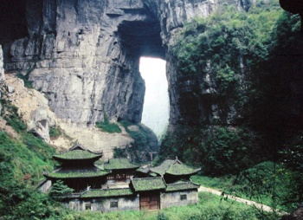
【天坑三橋】屬於地質生態旅遊區，列入聯合國的世界自然遺產，它的範圍包含兩個天坑（青龍與神鷹）及三座天然拱橋，自然景觀氣勢雄偉前所未見，「天坑」顧名思義是地層下陷所造成的區域，它是屬於中國南方的喀斯特溶巖地質，在巖壁的「天龍」大石雕附近有座「天福官驛」，那是一座中式四合院的古代驛站建築，也是此區域內唯一的房舍，2005年被大導演張藝謀選為『滿城盡帶黃金甲』片中的場景以及電影『變形金剛4』也在此地拍攝，驛站內尚保留當初拍戲所用的道具；「天坑三橋」或稱「天生三橋」為“天龍橋”、“青龍橋”及“黑龍橋”，天坑三橋為世界上規模最大的天然拱橋群，天龍橋與青龍橋間、青龍橋與黑龍橋間，分別屬於青龍及神鷹兩個巨大的天坑，天坑內自然風貌有溪流、瀑布、懸壁、拱橋、洞穴及峽谷，可謂飛瀑流泉、滿目翠綠、美不勝收。
【仙女山】位於重慶市武隆區境，擁有森林33萬畝，天然草原10萬畝，夏季平均氣溫24℃。總面積8910公頃，平均海拔1900米，最高峰2033米，以其江南獨具魅力的高山草原、南國罕見的林海雪原、青幽秀美的叢林碧野景觀而譽為“南國第一牧原”和“東方瑞士”，其旖旎美艷的森林草原風光在重慶獨樹一幟。她與神奇的芙蓉洞、秀美的芙蓉江、世界最大的天生三硚群地質奇觀組合為重慶最佳旅遊觀光度假勝地。 冬季的仙女山白雪皚皚，銀妝紗裹，霧松、冰瀑令人情潮湧動，此時成為重慶周邊觀賞雪景、開展雪上運動的絕佳旅遊勝地;夏季茫茫林海，清風吹拂，涼爽宜人，仙女山平均氣溫比重慶主城區低15℃，由此又享有“山城夏宮”之美譽。

餐食 : 早餐/酒店內 午餐/中式合菜RMB50 晚餐/土家風味RMB50
住宿：準☆☆☆☆☆ 依雲度假酒店或同級
第三天 武隆【龍水峽地縫（含觀光車）】-(車程約2H)黔江【濯水古鎮】
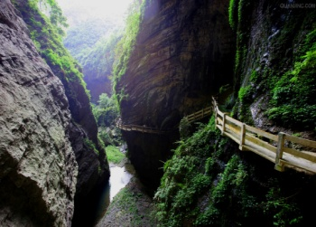
【龍水峽地縫景區】景區玲瓏剔透，精雕細琢，全長2公里，最窄處僅1米，從谷頂到谷底高差可達200—400米。景區內遊覽線路全棧道設計，科學合理；谷頂谷底之間設有國內第一部80米室外景區觀光電梯接送，觀之外面秀色盡收眼底；天然洞內碧潭中噴泉流水，棧道穿30米瀑布水簾，奇哉妙哉。地縫中老樹藤蘿盤繞，泉水流瀑掛壁，險峻幽深，怪石崢嶸，明澗湍急。抬眼望，壁立千仞，天光曦微，讓人昏昏然不知。
【濯水古鎮】濯水古鎮興起於唐代，興盛於宋朝，明清以後逐漸衰落，是渝東南地區最富盛名的古鎮之一。作為重慶舊城老街的典型，濯水古鎮街巷格局保留較為完整，具有濃郁的渝東南古鎮格局，它既體現了與其他城市歷史街區的差異，也承載著巴文化、土家文化與漢文化的融合、傳承與創新，同時碼頭文化、商賈文化、場鎮文化相互交織。濯水初稱「白鶴壩」，元明之際屬酉陽土司轄地。重要的商業地理位置，使濯水自古以來便成為重要的驛站和商埠，自清代後期起，該地便已成為川東南驛道、商道、鹽道的必經之路。民國二十四年，人稱濯水為「濯河壩」。此時，此地已商賈雲集、店鋪鱗次櫛比。商貿的日益發達，迅速促進了當地與外界的物資交流，創造了最為繁榮昌盛的歷史，甚至已居於同時期的黔江縣城之上，與酉陽龍潭古鎮、龔灘古鎮合稱「酉陽三大名鎮」。

餐食 : 早餐/酒店內 午餐/中式合菜RMB50 晚餐/黔江風味RMB50
住宿：準☆☆☆☆☆ 玫瑰月光酒店或同級
第四天 黔江【小南海（含遊船）】-(車程約2H)恩施【土司城九進樓】
【黔江小南海】原名小瀛海，一個美麗的高山湖泊，位於重慶與湖北交界處，距黔江城北部20餘公里。是一個融山、海、島、峽諸風光於一體的高山淡水湮塞湖泊，也是國內迄今保存最完整的一處古地震遺址，是重慶十佳避暑休閒目的地之一。小南海水面海拔370．5米。黔江小南海是一個因地震而形成的堰塞湖，距今已有157年的歷史了。小南海水域面積近3平方公里，景區山水相依、秀峰環列，水面汊港縱橫、波光粼粼，海口奇石林立、溪水縈迴。是渝東南武陵山區難得一見的湖濱美景。這裡的氣候常年溫和濕潤，尤其在夏季真是涼爽至極，最高溫度不會超過30℃，避暑之行選這個地方那是絕對錯不了的。
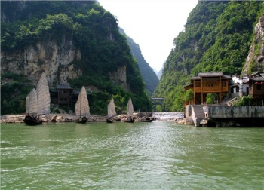
【恩施】恩施位於神秘的北緯30度，絢麗的八百里清江畫廊把這片綠色的土地裝點得分外妖嬈，億萬年發育良好的喀斯特地貌更是增添了許多獨特的風情。70%的森林覆蓋率讓她擁有「潔淨能源墓地」、「綠色食品王國」桂冠，並享有「鄂西林海」、「華中藥庫」、「世界硒都」美譽。
【土司城】占地面積300餘畝，主要分民族文化展示區、宗教展示區、休閒娛樂區三個主要區。這裏建有土家族、苗族、侗族三個主要少數民族的傳統建築，以展示各具特色的建築、雕刻藝術。它是目前中國保存最完整的土家土司王城，是土家文化的重要標誌，有“中華土家第一城”的美譽。土司城由墨沖樓、素素卡斜車、土司王府、土司簡介碑、撈此羅又、爽心園、鐘鼓樓等景點構成。雖歷經滄桑，飽經風雨，整個土司王城依然氣勢恢宏，極具土家特色和藝術價值。

餐食 : 早餐/酒店內 午餐/小南海本幫菜RMB50 晚餐/摔酒碗風味RMB50
住宿：準☆☆☆☆☆ 華龍城酒店或同級
第五天 恩施【恩施大峽穀（含環保車+上行索道+下行扶梯）】-(車程約1.5)利川
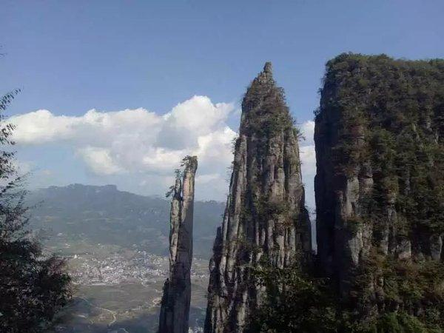
【恩施大峽谷】恩施大峽谷中的百里絕壁、千丈瀑布、傲嘯獨峰、原始森林、遠古村寨等景點美不勝收。自然景區則主要由大河碥風光、前山絕壁、大中小龍門峰林、板橋洞群、龍橋暗河、雲龍河地縫、後山獨峰、雨龍山絕壁、朝東巖絕壁、銅盆水森林公園、屯堡清江河畫廊等組成。亦是湖北恩施 騰龍洞大峽谷地質公園的一部分。“八百里清江，每一寸都是風景。極具開發價值的恩施大峽谷如不向世界推介，絕對是一大遺憾。”張良臯說，這里的峽谷山峰險峻，山頭高昂，有仰天長嘯之浩氣；谷底的清江水質清幽，令人有脫胎換骨之感受。沐撫大、小龍門6 平方千米的範圍內就有200米以上的獨立山峰30余座；靜水清江，虹橋臥波、青山倒影，讓人產生海市蜃樓的幻覺；沿清江乘船順流而下，雲霧繚繞，白鶴翩躚，情景交融，仿佛置身於浩緲悠遠的世外天地之間。

餐食 : 早餐/酒店內 午餐/峽谷風味RMB50 晚餐/鄂菜風味RMB50
住宿：準☆☆☆☆☆ 藍波灣酒店或同級
第六天 利川-(車程約2H)龍缸【龍缸景區（含觀光車）】-(車程約2H)利川
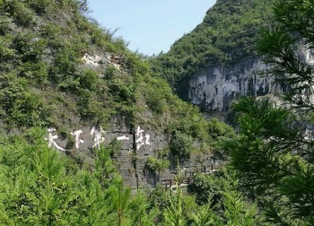
【龍缸景區】位於重慶市雲陽縣清水土家族鄉境內。屬地質公園類自然風景區。景區地貌奇特，溶洞密布，奇峰怪石、石筍摩天、雄險俊秀、千姿百態、多姿多彩、景緻幽美，是自然科學的博物館，地質景觀的大觀園。其中以龍缸天坑為代表的岩溶地貌景觀和以石筍河為代表的峽谷景觀為主要特色。龍缸為一個最長直徑350米、最短直徑170米，深550米，缸內壁如削，壁縫松柏橫臥，古藤倒垂，缸底四季吐翠，百鳥爭鳴的橢圓形天坑。因形為一個天然大石缸，還流傳樵夫與龍女愛情的美妙傳說，而得名龍缸，被譽為「天下第一缸」。龍缸天坑和石筍河一帶地處於渝東褶皺帶及湘鄂川黔隆起褶皺帶之間的過渡地帶，由於地殼抬升，河流下切，在物理、化學和生物…等外動力的綜合作用下，流水、溶蝕形成的多層溶洞交錯縱橫，在反复的沖刷溶蝕—坍塌—沖刷溶蝕—坍塌中，地表的石芽、峰叢、漏斗與地下的三層溶洞自成系統，嶺谷相對高差達1400多米，形成了壯觀的岩溶地貌景觀和神秘的峽谷景觀。主要景點有龍缸、龍洞、大安洞、石筍河、老鴉峽、黃陵峽、南三峽…等。

餐食 : 早餐/酒店內 午餐/中式合菜RMB50 晚餐/利川風味RMB50
住宿：準☆☆☆☆☆ 藍波灣酒店或同級
第七天 利川【龍船水鄉(含遊船)】-(車程約4.5H)重慶【洪崖洞】
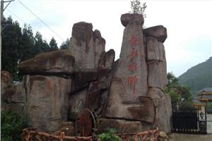
【龍船水鄉】是利川重點旅遊景區之一，包含水蓮洞和三渡峽二大風景區，順清江泛舟而下，江水碧綠如緞，風光秀麗，春意盎然；兩岸山峰聳峙，波光峰影，叢林相映，充滿詩情畫意，至散水換舟入洞。龍船水鄉恬靜幽雅，充斥著天然景觀與人工造型，洞里主要有五洞四橋三廳一亭一宮，布局合理，錯落有致，景致奇特，採採各異，水洞寧靜謐然，奇特詭譎。景物維妙維肖，猶如一座富麗堂皇的地下宮殿。洞內次生化學沈積物發育齊全，石柱、石筍、石花、石幔別具一格，或晶瑩如玉，如燦爛如金，或粗如浮圖，或細如粉絲，恰似人間仙境。
【洪崖洞】洪崖洞位於重慶市核心商圈解放碑滄白路、長江、嘉陵江兩江交匯的濱江地帶，是新興的集娛樂、休閑、觀光、餐飲於一體的大型功能區域，也是時下重慶最火爆、最時尚、最具風情的都市休閑區。在嘉陵江索道南站的正下方至嘉濱路段，這片極富巴渝文化特色又極為搶眼的建築群落——洪崖洞民俗風貌區。該風貌區建在百丈懸崖峭壁之上，讓解放碑直達江濱。既雄偉而又新奇，既古典而又現代。按照“世界獨有，重慶一絕”的理念，風貌區成功復制了“懸崖上的吊腳樓，記憶中的老重慶”。

餐食 : 早餐/酒店內 午餐/中式合菜RMB50 晚餐/重慶火鍋RMB60
住宿：☆☆☆☆☆ 艾美酒店或同級
第八天 重慶【磁器口、人民大禮堂(外觀)、三峽博物館】/松山
【磁器口古鎮】
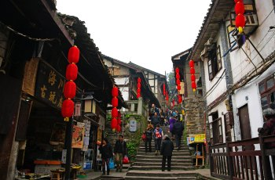
磁器口千年古鎮位於重慶市沙坪壩區嘉陵江畔，距繁華的主城區僅3公里，是不可多得、古色古香的傳統文化歷史街區，是人文薈萃、風景優美、獨有“一江兩溪三山四街”地貌的旅遊勝地，是交通便利、休閒娛樂、重溫老重慶舊夢的好去處。磁器口始建於宋真宗咸平年間(公元998年)，因明朝建文帝朱允炆避難曾隱修於鎮上寶輪寺，故又名龍隱鎮。清朝初年，因盛產和轉運瓷器，而得名磁器口，作為嘉陵江邊重要的水陸碼頭，曾經“白日裡千人拱手，入夜後萬盞明燈”，繁盛一時，美譽為“小重慶”。
【大禮堂外觀】
人民大禮堂是一座精美的仿古民族建築群，也是重慶的標誌建築物之一。大禮堂採用了明清的建築特色，傳統的中軸線對稱，在外觀上仿造北京天壇祈年殿。 大禮堂最初建設時曾命名為"西南軍政大會堂"，建成後即正式命名為"西南行政委員會大禮堂"，1955年改名"重慶人民大禮堂"至今。大禮堂現在是劇院和會議中心，是重慶人代、黨代會召開的地方。
【三峽博物館】的歷史最早可追溯到20世紀50年代初西南博物院時期。從1951年3月8日西南博物院籌備委員會成立之日起，至重慶中國三峽博物館之今日，已有近60年的歷史。在這近一甲子年的歷史河流里，館有着三個時代特征明顯的成長階段，即：西南博物院時期、重慶市博物館時期、重慶中國三峽博物館（重慶博物館）時期。今日三峽博物館，是經過以徐中舒、馮漢驥、鄧少琴、董祥…等爲代表的幾代博物館人嘔心瀝血和孜孜奉獻所積澱、發展而盛開的一枝嬌豔的文化奇葩。
PS:博物館週一休館。
下午帶著滿滿的回憶，前往機場搭機返回台北，結束重慶武隆恩施大峽谷雙遊記8日之旅，期待再相逢！

餐食 : 早餐/酒店內 午餐/中式合菜RMB50 晚餐/機上簡餐
住宿：溫暖的家
☆注意事項：
為了本次各位貴賓行程愉快順利，旅遊行程住宿及旅遊點儘量忠於原行程，有時會因飯店確認行程前後更動或互換觀光點，若遇特殊情況或其他不可抗拒之因素以及船、交通阻塞、觀光點休假，保有變更班機、行程及同等飯店之權利與義務，不便之處，尚祈見諒！最後，敬祝各位貴賓本次旅途愉快！
*房間為2人一室，無自然單間，卡單人時若無法覓得合住的同性旅客(含領隊在內)，需補單人房差，敬請見諒。
**大陸地區酒店因官方批準星等評比時間較長或酒店本身不想申請星等，但其酒店建造、服務等格局都依星級酒店標準，遇此狀況酒店將用【準／☆】字自來代表，如造困擾，敬請見諒！

